
UNIVERSIDAD PRIVADA DE TACNA
FACULTAD DE INGENIERÍA
Escuela Profesional de Ingeniería de Sistemas
FD01
Informe de Factibilidad
Evaluación técnica, económica, operativa, legal, social y ambiental
Proyecto: Drop Nexus - Replicador de Datos entre Bases de Datos
Equipo: CARBAJAL - LLANOS - YUPA - ZAPANA
Versión: 2.0
Julio 2026

Control de versiones
Versión | Fecha | Responsable | Descripción
1.0 | Julio 2026 | CARBAJAL - LLANOS - YUPA - ZAPANA | Documento base del proyecto.
2.0 | Julio 2026 | CARBAJAL - LLANOS - YUPA - ZAPANA | Ampliación y alineamiento con la implementación real de la carpeta web.

Índice general
- Introducción
- Contexto y alcance
- Desarrollo del documento
- Diagramas y evidencias
- Conclusiones y recomendaciones

1. Introducción
Este documento evalúa la viabilidad de Drop Nexus, aplicación web para importar bases de datos o archivos compatibles, normalizar su estructura en catálogos, replicar tablas entre origen y destino, registrar progreso y descargar resultados modificados. El análisis toma como fuente la implementación real en la carpeta web.

2. Descripción del proyecto
Elemento | Descripción
Nombre | Drop Nexus - Replicador de Datos entre Bases de Datos
Objetivo | Implementar una consola web multiusuario para replicación de datos heterogénea.
Stack | React 19, Vite, Tailwind CSS, Fastify 5, TypeScript, PostgreSQL/Supabase y Render
Runtime | Node.js 22.14.0 y npm 10 o superior
Persistencia | PostgreSQL/Supabase para usuarios, configuraciones, trabajos y catálogos comprimidos

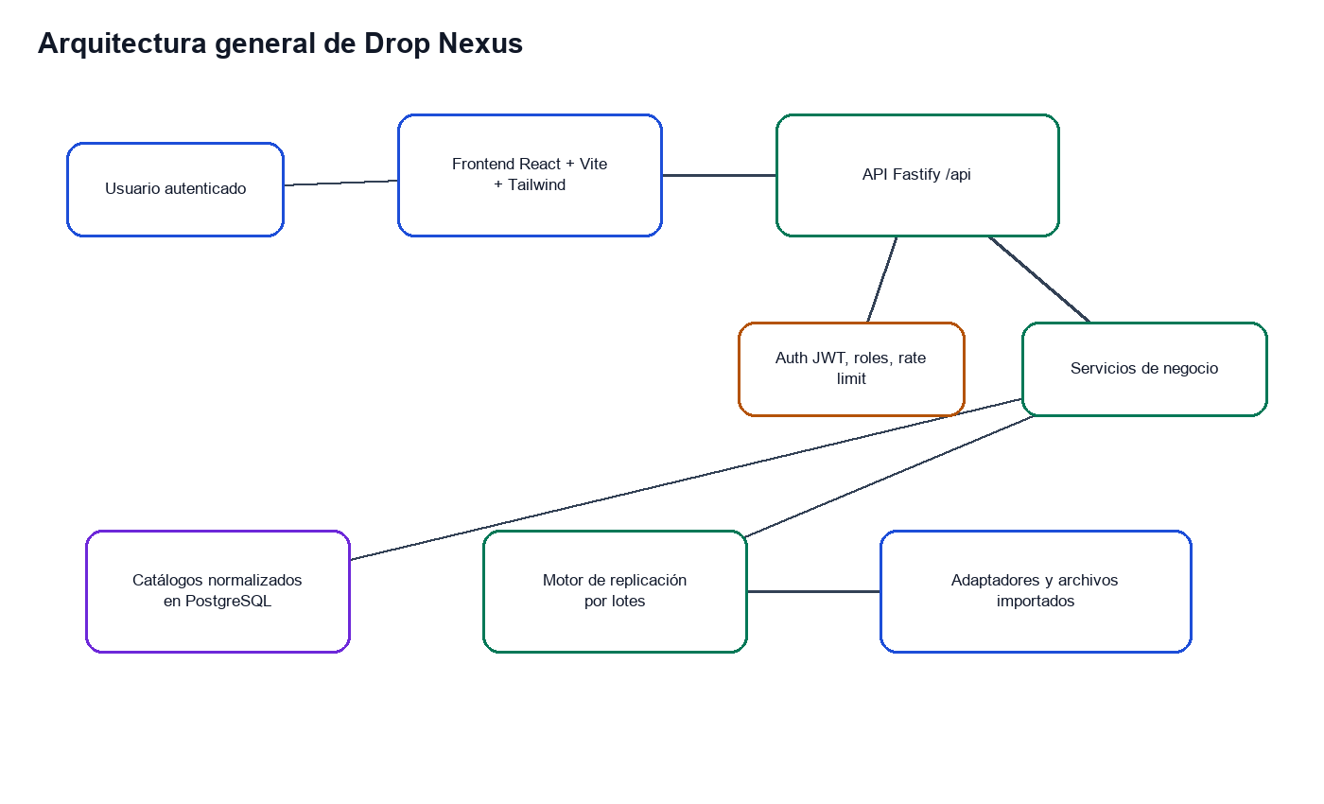
Figura 1. Arquitectura usada para evaluar la factibilidad técnica.

3. Factibilidad técnica
La solución es viable porque se apoya en tecnologías disponibles y coherentes con el despliegue definido: React 19, Vite, Tailwind, Fastify 5, TypeScript, PostgreSQL/Supabase y Render con Node.js 22.14.0.
Componente | Evidencia | Viabilidad
Frontend | React/Vite/Tailwind | Alta: interfaz modular y responsiva.
Backend | Fastify/TypeScript | Alta: rutas y servicios separados.
Catálogos | database_catalogs y FileDatabaseAdapter | Alta: evita depender de disco persistente.
Motores | PostgreSQL, MySQL, MariaDB, SQL Server, Oracle por script, SQLite, MongoDB, Excel/CSV | Media/Alta: .bak requiere infraestructura externa.
Despliegue | render.yaml y engines Node 22.14.0 | Alta: listo para Render.

4. Factibilidad económica
Concepto | Costo esperado | Comentario
Desarrollo | Cubierto por el equipo | Código fuente en el repositorio.
Render | Plan free o escalable | Suficiente para demostración.
Supabase/PostgreSQL | Plan gratuito o académico | Guarda metadatos y catálogos.
OpenAI | Opcional | Solo con OPENAI_API_KEY.
SQL Server para .bak | Opcional/externo | No forma parte del servicio Node.

5. Factibilidad operativa
La operación se concentra en dos secciones: Bases de datos y Replicador. El usuario importa archivos desde su computadora, valida lectura, selecciona origen y destino, mapea tablas, ejecuta trabajos y descarga reportes o bases modificadas.

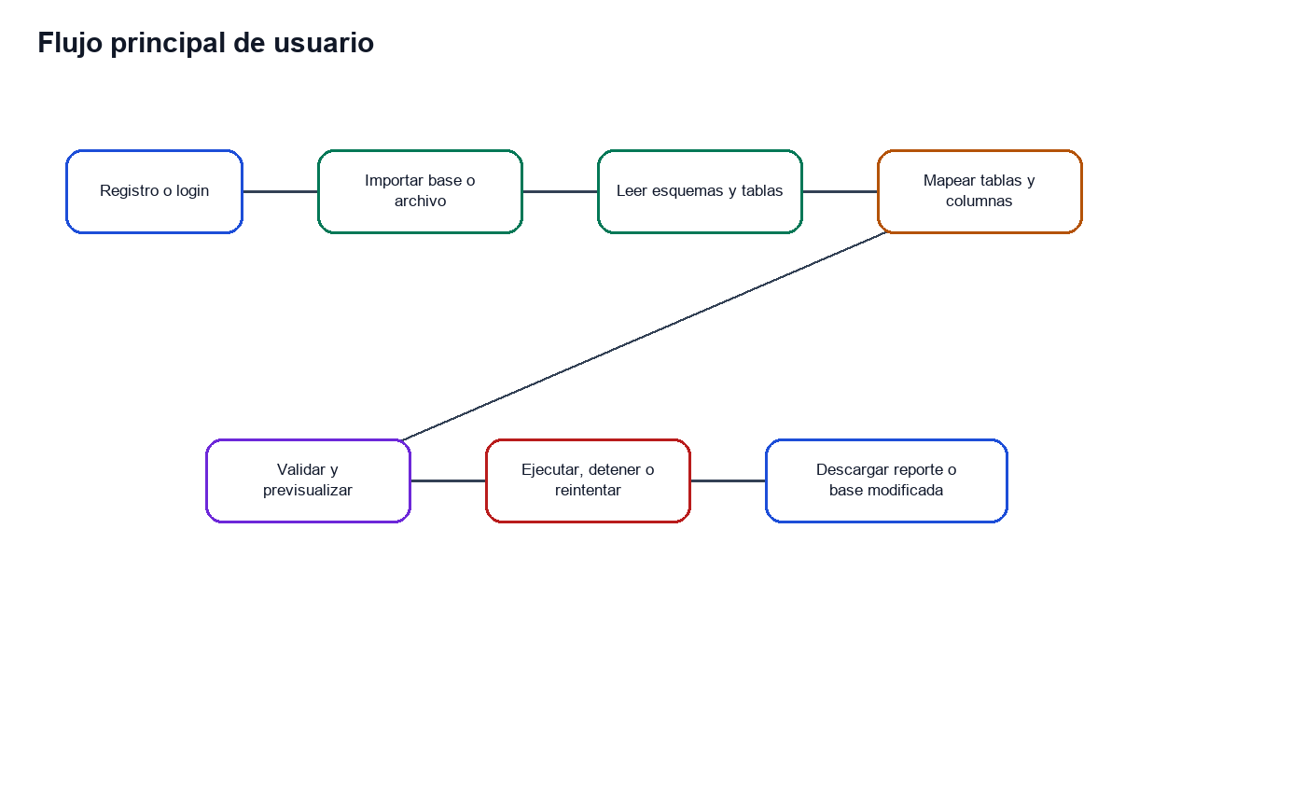
Figura 2. Flujo operativo principal.

6. Riesgos y mitigaciones
Riesgo | Impacto | Mitigación
Archivo incompatible | Falla de importación | Validación por extensión, cabecera y contenido.
.bak sin SQL Server | Función no disponible | Advertencia y alternativa por .sql.
Disco temporal en Render | Pérdida de archivos | Catálogos comprimidos en PostgreSQL/Supabase.
Credenciales expuestas | Riesgo de seguridad | AES-256-GCM y variables de entorno.
CDC exact-once | Expectativa no cubierta | Declararlo como evolución futura.

7. Conclusiones
- El proyecto es factible para entorno académico y demostrativo.
- La arquitectura de catálogos importados es coherente con Render.
- La documentación debe mantener Node.js 22.14.0 como requisito real.
- La importación .bak y CDC real son capacidades condicionadas o futuras.

8. Análisis detallado de factibilidad
La factibilidad de Drop Nexus se sustenta en que el producto no intenta reemplazar administradores avanzados de bases de datos, sino ofrecer una capa académica y operativa para importar, comparar, replicar y evidenciar resultados. Esta delimitación reduce la complejidad inicial y permite entregar valor real con tecnologías disponibles.
El flujo basado en catálogos importados es una decisión viable porque evita que cada usuario deba exponer hosts, puertos o credenciales de servidores externos. En el contexto académico, esta elección mejora seguridad, repetibilidad de pruebas y facilidad de despliegue.
Dimensión | Detalle evaluado | Resultado
Técnica | Compatibilidad entre React, Fastify, PostgreSQL/Supabase y Render. | Viable con Node.js 22.14.0.
Operativa | Usuarios pueden cargar archivos, validar, replicar y descargar sin scripts. | Viable para laboratorio y demostración.
Económica | Uso de librerías open source y planes gratuitos o académicos. | Viable con bajo costo inicial.
Legal | Tratamiento de credenciales cifradas y aislamiento por usuario. | Viable si se protegen secretos y datos de prueba.
Social | Mejora aprendizaje de interoperabilidad de datos. | Impacto positivo en formación técnica.
Ambiental | Reduce documentación manual y copias físicas. | Impacto positivo moderado.

9. Supuestos de operación
- Los usuarios trabajan con archivos de prueba o bases autorizadas para fines académicos.
- La base de metadatos PostgreSQL/Supabase está disponible y correctamente configurada en DATABASE_URL.
- JWT_SECRET y ENCRYPTION_KEY se almacenan como variables de entorno, no dentro de documentos ni código público.
- La importación de archivos grandes depende del límite MAX_DATABASE_FILE_SIZE_MB y de la memoria disponible.
- La restauración de .bak solo se habilita si existe un SQL Server externo preparado para restaurar temporalmente el respaldo.

10. Análisis costo-beneficio cualitativo
El beneficio principal no se mide únicamente en ahorro económico, sino en reducción de esfuerzo técnico. Sin Drop Nexus, una demostración de replicación entre formatos suele requerir preparar scripts, instalar herramientas por motor, validar manualmente estructuras y documentar resultados de forma separada. Con Drop Nexus, el flujo se concentra en una interfaz web con reportes descargables.
Beneficio | Impacto esperado
Menos preparación manual | Los usuarios cargan archivos y el sistema detecta formatos.
Mayor trazabilidad | Cada job conserva estado, progreso, error y recomendación.
Mejor demostración académica | Los FD, README, release, skill y extensión sirven como evidencia.
Menor dependencia de infraestructura | Render y Supabase permiten despliegue sin servidores propios.
Escalabilidad futura | Los adaptadores permiten extender motores y estrategias de sincronización.

11. Recomendación de factibilidad
Se recomienda continuar el proyecto como solución académica funcional y base para iteraciones posteriores. Para producción real se recomienda añadir pruebas automatizadas por motor, monitoreo externo, auditoría de seguridad y una estrategia de colas para trabajos largos.

